
DSP-6061BW DSP-6062BW DSP-6063BW DSP-6064BW

Настенный двухполосный громкоговоритель
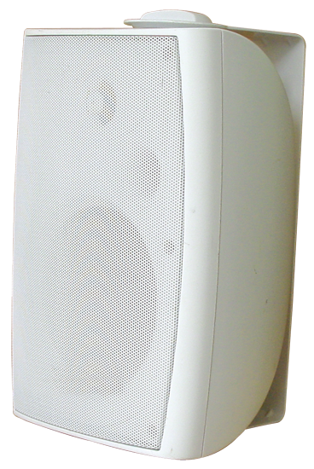
Функциональные особенности
- 2-х полосная акустическая система с кронштейном
- Предназначен для музыкальной трансляции в помещениях.
- В двух цветовых модификациях: «В» - черный, «W» - белый
Спецификация
Модель |  | DSP-6061 | DSP-6062 DSP-6063 |  |  | DSP-6064
Мощность |  | 10 Вт |  | 20 Вт | 30 Вт | 50 Вт
Уровень входного сигнала |  | 100 В
Размеры  динамиков | НЧ | 4,5” х 1 |  | 5,5” х 1 | 6,5” х 1 | 8” х 1
Размеры  динамиков | ВЧ | 1” х 1 |  | 2,5” х 1 | 2,5” х 1 | 2,5” х 1
Чувствительность (1 м, 1 Вт) |  | 90 дБ |  | 90 дБ | 91 дБ | 91 дБ
Звуковое давление (1 м) |  | 100 дБ |  | 103 дБ | 106 дБ | 108 дБ
Частотный диапазон |  | 100 - 20 000 Гц |  | 90 - 20 000 Гц | 70 - 20 000 Гц | 55 - 20 000 Гц
Вес |  | 2,8 кг |  | 3,4 кг | 4,2 кг | 8,4 кг
Размеры (Ш, В, Г), мм |  | 280х170х150 |  | 300х185х170 | 330х210х195 | 442х255х276
Цвет |  | Черный / Белый

